**LAPORAN PRAKTIKUM PENGANTAR TEKNOLOGI INFORMASI**

**Analisis Pengeluaran Pelanggan Wholesale**



**Disusun oleh:**

**Maudy Apriyani Barokah 1242002088**

**SISTEM INFORMASI**

#### Fakultas Teknik dan Ilmu Komputer Universitas Bakrie

#### Kawasan Rasuna Epicentrum Jl. HR Rasuna Said Kav C– 22, Kuningan, Jakarta Selatan.

#### Website: <http://www.bakrie.ac.id/2023>

## KATA PENGANTAR

Puji syukur ke hadirat Tuhan Yang Maha Esa, karena atas rahmat dan karunia-Nya, saya dapat menyelesaikan [judul karya atau penelitian] ini dengan baik. Karya ini disusun sebagai bagian dari [tujuan karya, misalnya: tugas akhir, laporan, makalah, dsb.] yang bertujuan untuk [tujuan umum karya ini, misalnya: mengkaji, menganalisis, atau menyelesaikan masalah tertentu].

Pada kesempatan ini, saya ingin menyampaikan terima kasih yang sebesar-besarnya kepada semua pihak yang telah memberikan dukungan dan bantuan dalam penyusunan karya ini. Teristimewa kepada [sebutkan nama-nama orang yang berjasa, misalnya: dosen pembimbing, teman-teman, keluarga] yang telah memberikan arahan, masukan, serta dorongan sehingga saya dapat menyelesaikan karya ini.

Saya juga menyadari bahwa dalam penyusunan karya ini masih banyak kekurangan, baik dari segi materi, penyajian, maupun teknis lainnya. Oleh karena itu, kritik dan saran yang membangun sangat saya harapkan demi perbaikan di masa yang akan datang.

Semoga karya ini dapat bermanfaat bagi pembaca dan memberikan kontribusi positif dalam [bidang yang relevan].

Akhir kata, saya berharap semoga karya ini dapat memberi manfaat dan memotivasi untuk terus belajar dan berkembang. Terima kasih.

#### Jakarta, 19 Desember 2024

#### Maudy Apriyani Barokah

## DAFTAR ISI

KATA PENGANTAR 1

DAFTAR ISI 2

BAB 1 PENDAHULUAN 3

* 1. Latar Belakang 3
  2. Rumusan Masalah 3
  3. Tujuan Masalah 3

BAB II PEMBAHASAN 4

* 1. Dataset 4
  2. Total pengeluaran sesuai saluran dsitribusi 4
  3. Produk yang mendominasi pengeluaran pelanggan 4
  4. Pola pengeluaran pelanggan berdasarkan wilayah 5
  5. Visualisasi Tablue 5

BAB III PENUTUP 7

* 1. Kesimpulan 7

LAMPIRAN 8

* 1. **Latar Belakang**

# BAB 1 PENDAHULUAN

Industri wholesale berperan penting dalam rantai pasokan, menghubungkan produsen dengan pengecer atau konsumen besar melalui penjualan barang dalam jumlah besar dengan harga lebih murah. Pengeluaran pelanggan di sektor wholesale mempengaruhi strategi penetapan harga, pengelolaan stok, dan pemasaran. Memahami pola pengeluaran pelanggan memungkinkan perusahaan untuk mengoptimalkan strategi bisnis, namun hal ini sering menjadi tantangan karena pengeluaran pelanggan dipengaruhi oleh berbagai faktor eksternal seperti kondisi pasar dan perubahan harga.  
 Dengan pesatnya perkembangan teknologi, perusahaan grosir kini dapat memanfaatkan alat analisis data seperti Microsoft Excel dan Tableau untuk mengolah dan menganalisis data pelanggan yang besar dan kompleks. Teknologi ini memungkinkan perusahaan untuk mendapatkan wawasan yang lebih dalam tentang pengeluaran pelanggan, mengidentifikasi tren, serta memprediksi kebutuhan pasar. Pemahaman yang lebih baik mengenai pola pengeluaran pelanggan dapat membantu perusahaan meningkatkan efisiensi operasional, merancang penawaran yang lebih tepat sasaran, dan meningkatkan kepuasan pelanggan di pasar yang kompetitif.

### Rumusan Masalah

* + 1. Bagaimana pola pengeluaran pelanggan dapat diidentifikasi berdasarkan data yang tersedia?
    2. Data apa saja yang dapat diekstrak dari laporan penjualan untuk menganalisis pengeluaran pelanggan?
    3. Strategi penjualan apa yang dapat dioptimalkan berdasarkan analisis pengeluaran pelanggan yang ada?

### Tujuan Masalah

* + 1. Mengidentifikasi saluran distribusi yang paling menguntungkan dalam menghasilkan pendapatan.
    2. Memberikan rekomendasi strategi untuk meningkatkan volume penjualan berdasarkan data pengeluaran pelanggan.
    3. Menganalisis pola pengeluaran pelanggan berdasarkan segmentasi wilayah untuk meningkatkan efisiensi pemasaran.

**BAB II**

**PEMBAHASAN**

### Dataset

* + 1. **Pengertian dataset**

Dataset adalah kumpulan data yang terstruktur dan disusun dalam format tertentu, seperti CSV atau Excel, untuk memudahkan proses analisis dan pemahaman informasi. Dataset sering kali berisi informasi yang digunakan untuk melakukan observasi atau pengolahan lebih lanjut. Dalam konteks ini, dataset yang saya gunakan berisi data mentah yang perlu dianalisis lebih lanjut untuk mengidentifikasi pola pembelian produk dan pengeluaran pelanggan.

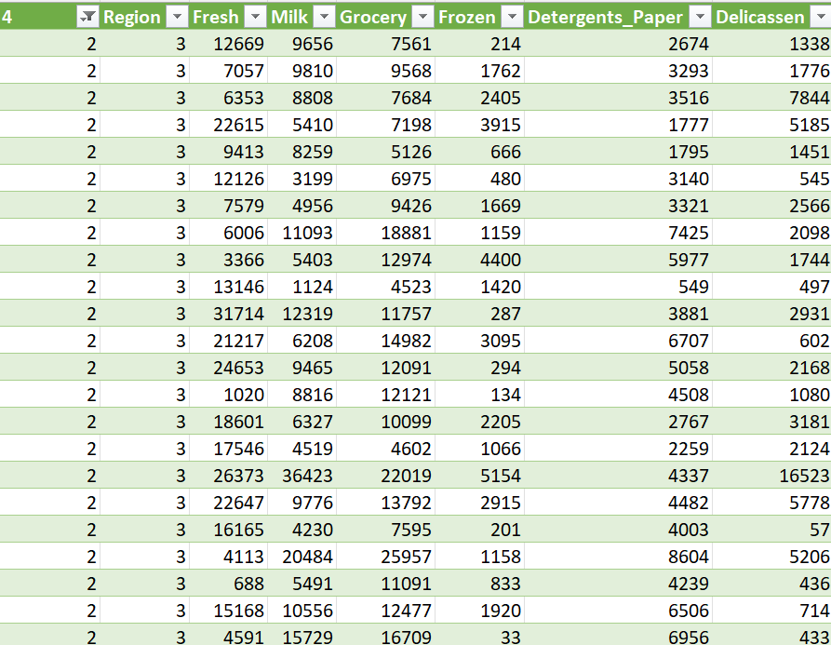

*Gambar 1 Dataset*

### Total pengeluaran sesuai saluran dsitribusi

*Gambar 2 Jumlah*

Berdasarkan dari dataset diatas saluran distibusi yang paling banyak menghasilkan pendapatan adalah saluran 1

### Produk yang mendominasi pengeluaran pelanggan

*Gambar 3 Maksimal*

Dalam table ini “Fresh” merupakan kategori produk dengan pengeluaran tertinggi pelanggan sebesar Rp 112.151,00

### Rata-rata pengeluaran sesuai saluran distribusi

*Gambar 4 Rata-rata*

Dalam table ini “Fresh” merupakan kategori produk dengan rata-rata tertinggi pelanggan sebesar Rp 12000,29773

### Visualisasi Tableau

* + 1. **Penjelasan Tableau**

Tableau adalah perangkat lunak yang dirancang untuk membantu pengguna dalam memvisualisasikan data dan melakukan analisis interaktif. Dengan antarmuka yang intuitif, Tableau memungkinkan pengguna untuk membuat berbagai jenis grafik, diagram, dan laporan secara dinamis. Hal ini memudahkan pemahaman data yang kompleks dan membantu dalam pengambilan keputusan yang lebih baik. Tableau mendukung berbagai sumber data, termasuk spreadsheet, database, dan layanan cloud, sehingga pengguna dapat mengintegrasikan dan menganalisis data dari berbagai sumber dengan mudah.

* + 1. **Kegunaan Tableau**
       1. Business Intelligence: Tableau banyak digunakan dalam dunia bisnis untuk menganalisis data penjualan, laporan keuangan, dan kinerja operasional.
       2. Data Science: Para ilmuwan data menggunakan Tableau untuk memvisualisasikan hasil analisis data mereka. Dengan kemampuan untuk membuat visualisasi yang interaktif dan menarik, Tableau membantu dalam menyampaikan temuan analisis dengan cara yang lebih mudah dipahami oleh pemangku kepentingan non-teknis
       3. Pendidikan : Dengan menggunakan Tableau, siswa dan pengajar dapat mengeksplorasi data secara langsung, memahami konsep-konsep statistik, dan belajar bagaimana cara membuat visualisasi yang efektif
       4. Analisis Pasar: Dalam penelitian pasar, Tableau memungkinkan perusahaan untuk menganalisis data pelanggan, perilaku pembelian, dan tren pasar.
       5. Pelaporan dan Dashboard: Tableau memungkinkan pengguna untuk membuat dashboard yang interaktif dan laporan yang dapat diperbarui secara real-time. Ini sangat berguna bagi organisasi yang memerlukan pelaporan berkala dan pemantauan kinerja secara langsung
       6. Kolaborasi: Tableau mendukung kolaborasi tim dengan memungkinkan pengguna untuk berbagi visualisasi dan dashboard secara online. Hal ini memudahkan tim untuk bekerja sama dalam analisis data dan berbagi wawasan dengan lebih efisien
    2. **Contoh penggunaan**

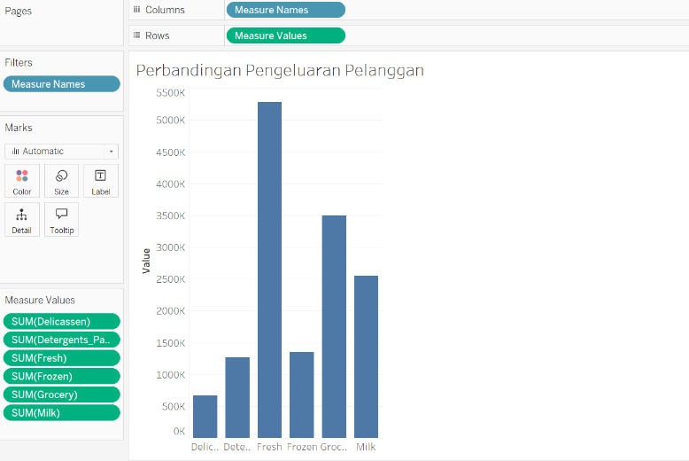

*Gambar 5 Perbandingan pengeluaran pelanggan*

Dalam tampilan Tableau di atas, visualisasi ini menggambarkan "perbandingan pengeluaran pelanggan untuk setiap kategori produk". Data tersebut diintegrasikan dengan tiga wilayah yang berbeda, sehingga kategori Fresh menunjukkan angka tertinggi dibandingkan dengan kategori produk lainnya.

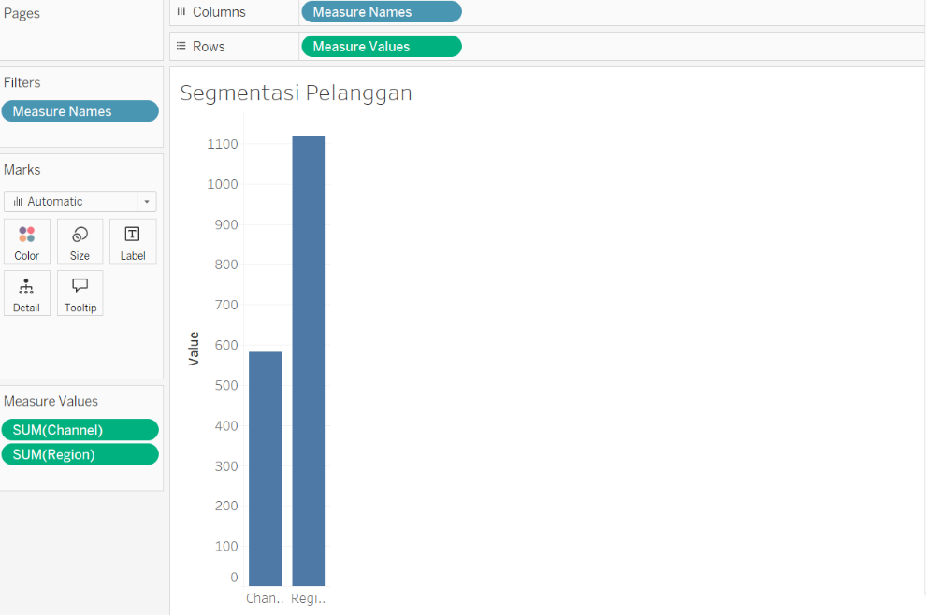

*Gambar 6 Segmentasi pelanggan*

Visualisasi data di atas berfungsi untuk mengidentifikasi pola segmentasi pelanggan berdasarkan kategori Channel dan Region. Terlihat bahwa segmen region memiliki jumlah pelanggan terbanyak dibandingkan dengan Channel.

**BAB III**

**PENUTUP**

### Kesimpulan

Berdasarkan analisis data grosir yang telah dilakukan, saya merekomendasikan untuk meningkatkan fokus pada kategori produk segar, yang menunjukkan rata-rata pengeluaran pelanggan tertinggi. Hal ini menunjukkan adanya potensi yang signifikan dalam segmen ini. Untuk memanfaatkan peluang tersebut, perusahaan sebaiknya mempertimbangkan untuk menawarkan diskon dan promosi khusus pada produk segar, terutama dalam jumlah besar. Dengan strategi ini, diharapkan dapat menarik lebih banyak pelanggan dan meningkatkan volume penjualan. Selain itu, promosi yang menarik dapat mendorong pelanggan untuk mencoba berbagai produk segar yang ditawarkan, sehingga tidak hanya meningkatkan penjualan, tetapi juga memperkuat loyalitas pelanggan terhadap merek. Dengan demikian, langkah ini dapat menjadi strategi yang efektif untuk memaksimalkan potensi pasar pada kategori produk segar.

## LAMPIRAN

<https://github.com/yuzaa-ux/WholesaleAnalysis.git>

*Lampiran 1 Link github*

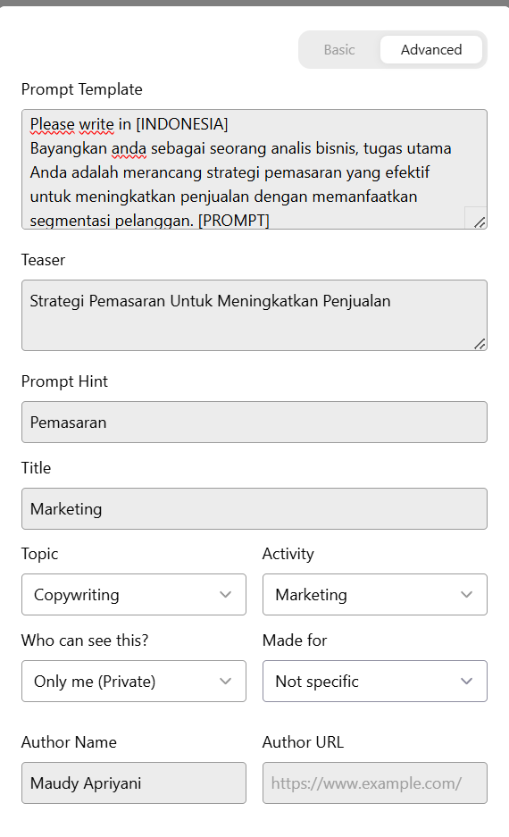

*Gambar 9 prompt*

Sebagai Sebagai seorang analis bisnis, tugas utama Anda adalah merancang strategi pemasaran yang efektif untuk meningkatkan penjualan. Salah satu cara paling efektif untuk melakukannya adalah dengan **memahami dan mengelompokkan pelanggan Anda berdasarkan perilaku dan preferensi mereka** . Proses ini dikenal sebagai **segmentasi pelanggan** .

**Manfaat Segmentasi Pelanggan:**

* **Pemahaman yang lebih dalam:** Segmentasi pelanggan membantu Anda memahami kebutuhan dan keinginan pelanggan secara lebih mendalam
* **Pemasaran yang lebih efektif:** Dengan memahami karakteristik setiap segmen, Anda dapat membuat kampanye pemasaran yang lebih tertarget, sehingga meningkatkan peluang keberhasilan kampanye.
* **Peningkatan profitabilitas:** Segmentasi pelanggan membantu Anda fokus pada segmen yang paling menguntungkan, sehingga meningkatkan profitabilitas secara keseluruhan.
* **Peningkatan layanan pelanggan:** Anda dapat memberikan layanan pelanggan yang lebih baik dengan memahami keinginan pelanggan